**《太清水月中秋晚会》舞美制作及设备租赁服务项目**

**采购文件**

**（简化版）**

**第一部分：本采购项目相关需求**

青岛市广播电视台就**《太清水月中秋晚会》舞美制作及设备租赁服务项目**以**竞争性谈判**的方式组织采购，欢迎贵企业参加。

**一.采购人名称：青岛市广播电视台**

联 系 人：郑堃;联系电话：85702627（传真0532-85702627）

地址：青岛市宁夏路200号广电中心

**二.项目名称及内容：**

1.项目名称：《太清水月中秋晚会》舞美制作及设备租赁服务项目

2.项目内容：舞美搭建、设备租赁

**三.项目评审办法：**

参考政府采购相关法规要求，采用竞争性谈判评审法，由台采购办、使用部门、专家组共同完成，供应商经过现场三轮报价，报价最低者，为最终成交供应商。

欢迎与本项目有关的人员参与监督。

**四、对投标人的资格/资质等相关要求：**

1、供应商须为在中华人民共和国境内合法注册的独立法人（或责任人）具有良好的商业信誉和健全的财务会计制度，在近三年的采购活动中没有违法、违规、违纪、违约等行为，管理组织机构健全.

2、投标单位中标后不得以任何形式进行转包、分包。

**五、本项目其他采购要求：**

1、评审结束后，采购部门与成交供应商三日内对接签订《合同》。

2、成交供应商应该提供增值税专用发票。

3、本项目采购控制价（预算）为13万元，非甲方原因（增加采购数量）不得追加项目预算。

**六、供应商编写的采购文件应包括下列部分：**

（1）法定代表人授权委托书，包括法人和授权人的身份证复印件并加盖公章。

（2）营业执照及企业资质证明复印件加盖公章

（3）报价明细表。

（4）公司简介、类似项目业绩表

（5）供应商认为需要提交的内容

**七、采购文件获取、递交**

（1）递交采购文件截止时间：2019年9月11日下午14：30（北京时间），逾期收到或不符合规定的投标文件恕不接受。

（2）开标评审时间：2019年9月11日下午14：30（北京时间）

（3）递交地点：青岛市宁夏路200号广电中心音像资料楼407室。

（4）注意事项：递交文件必须为密封文件，并加盖公章

**八、**供应商以采购文件形式对采购规范、需求逐项和明确无误的做出响应。采购文件正本一份，副本三份，需钉装。

**九、**招标采购过程遵守相关法律法规及行政管理部门的相关要求，成交单位不得以任何形式进行转包。

**十、**本项目在青岛市广播电视台采购与招标网（http://cgzb.qtv.com.cn/）、中国采购与招标网（https://www.chinabidding.cn/），发布公告。欲参加本项目的供应商请于青岛广播电视台采购办联系。

**十一、**供应商投标文件内需填写以下内容发送至办公邮箱：[qdgdzbb@163.com](mailto:qdgdzbb@163.com)，如没有填写则视为不合格报价文件（每项必填）：

公司名：

成立时间： 年 月 日

企业法人姓名及身份证号：

注册资金：

纳税类型：

开户行名称：

开户行地址：

开户行账号：

税号：

统一信用代码：

注册地址：

办公地址：

主营业务：

所持有资质、专业等级：

常用联系人姓名: 手机:

常用联系人邮箱：

**第二部分：本采购项目技术需求**

录制时间：2019年9月12日

录制地点：崂山太清宫 山下停车场

一、灯光舞美项目技术要求

1.舞美造型应体现仲秋晚会节目意境，景片用灯箱、灯带勾边；要求制作精美。

2.崂山风景区内搭建室外舞台，要考虑风力，做到安全第一，应搭建足够的力亚架及配重设施。

3.采用室外防水高清屏幕；主会场、分会场灯光设计均应着重考虑电视录制效果。

4.技术要求明细及设计效果图见附件。

附件一：

以下所有设备报价，均包含运输费和人工费

|  |  |  |  |  |  |  |
| --- | --- | --- | --- | --- | --- | --- |
| 《太清水月中秋晚会》舞美制作及设备租赁服务项目明细 | | | | | | |
| **一、舞美制作安装** | | | | | | |
| 项目 | 名称 | 数量 | 单位 | 单价元 | 小计元 | 备注 |
| 舞台地面 | 60高舞台14*10 | 140 | ㎡ |  |  | 雷亚架舞台租赁 |
| 灰地毯 | 200 | ㎡ |  |  | 舞台及两侧、前面地毯铺设 |
| 舞台后区左、右平台阶梯 | 10 | ㎡ |  |  | 多层板制作，包灰色地毯。 |
| 60公分台阶 | 10 | 米 |  |  | 舞台左右两侧、及舞台后方两侧安装。包灰色地毯。 |
| 60公分台阶 | 5 | 米 |  |  | 钢架结构，封多层板，前面亚克力发光，内置LED灯带 |
| 景片A | 台口两侧及主屏两侧灯箱景片 | 18 | 米 |  |  | 铁框制作，三面发光，贴灯箱软膜，内置LED灯带。 |
| 景片B | 左侧屏幕圆形边框 | 24 | ㎡ |  |  | 钢架制作固定屏幕、木质底板写真饰面，遮光处理，LED霓虹灯勾边。 |
| 景片C | 舞台两侧条屏钢架制作 | 12 | 组 |  |  | 金属焊接。 |
| 景片D | 台口斜面LED屏幕钢架制作 | 12 | ㎡ |  |  | 金属焊接。 |
| 景片E | 中间拱形景片 | 13 | 米 |  |  | 立体制作，木质底板写真饰面，边框勾LED霓虹灯 |
| 景片F | 立体字 | 50 | 个 |  |  | 书简、及舞台装饰 |
| 景片G | 立体祥云制作 | 28 | ㎡ |  |  | 立体制作，发光。 |
| 景片H | LED灯箱制作 | 16 | 米 |  |  | 方管焊接，内置LED灯带，包灯箱软膜 |
| 景片I | LED霓虹灯带 | 100 | 米 |  |  | LED柔性霓虹灯带（舞台边沿、景片边沿） |
| 景片J | 台口斜面屏两侧半圆装饰 | 2 | 组 |  |  | 多层板制作，写真饰面 |
| 景片J | 其它辅料 |  |  |  |  |  |
| Led屏幕 |  | 70 | ㎡ |  |  | P4户外防水，高清新屏。 |
| 操作师 |  | 1 | 人次 |  |  | 有丰富大型活动晚会操作经验 |
| 服务器 |  | 1 | 台 |  |  | Hirender S3 或同级别设备 |
| PC电脑 |  | 1 | 台 |  |  |  |
| 地毯 | 祈福分会场 | 20 | 平米 |  |  |  |
| **二、灯光设备租赁搭建项目** | | | | | | |
| LED帕灯 | 珠江、明道、虹彩ACME 330 | 50 | 台 |  |  | 同等或以上品牌 |  | 1 |  |  | ¥0.0 |
| LED摇头染色灯 | 珠江、明道、虹彩 300ZR | 30 | 台 |  |  | 同等或以上品牌 |
| 灯光控台 | GrandMA2 FULL SIZE | 1 | 台 |  |  | 同等或以上品牌 |
| Led四眼观众灯 | ACME | 10 | 只 |  |  | 同等或以上品牌 |
| 光束灯 | 珠江、明道、虹彩380 | 8 | 只 |  |  | 同等或以上品牌 含灯架 |
| 合计 |  | | | | | |
| 雷亚架 | (数量仅为参考，具体数量以现场实际安全需求为准 | 不少于  1300—1600 | 支 |  |  | 为大屏幕安全支撑及安装灯光使用。正后方要求搭建三排，8米高，两侧搭建两排6—8米高，观众席后两侧搭建8—10米高面光力压架。 |
| **三、音响** | | | | | | |
| 麦克 | 无线麦克 | 10 | 支 |  |  |  |
| 耳麦 | 耳麦 | 6 | 支 |  |  |  |
| 音响 | 线阵音箱扩声 | 1 | 套 |  |  |  |
| 音响控台 | 数字控台 | 1 | 套 |  |  |  |
| 合计 |  | | | | | |
| 报价总计 |  | | | | | |

附件二：效果图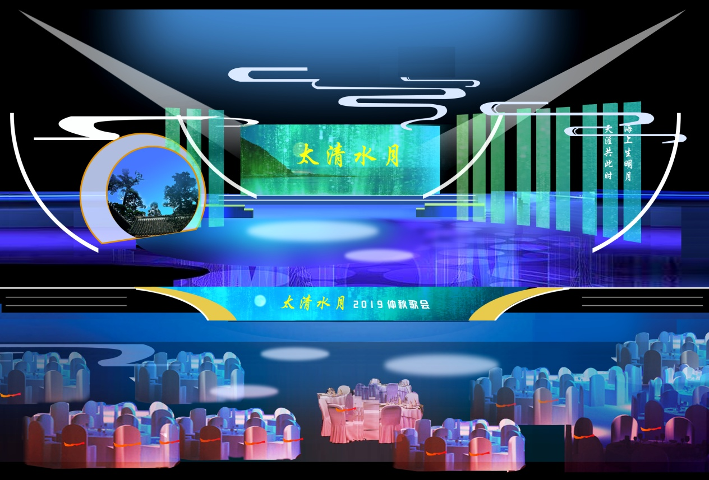

青岛市广播电视台采购招标办公室

2019年9月10日